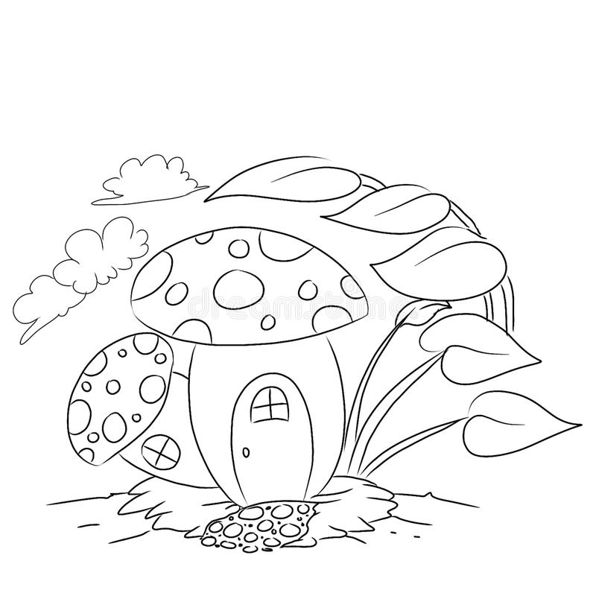

POBARVAJ:

* RASTLINE Z ZELENO BARVO
* NEBO S SVETLO MODRO BARVO
* KLOBUKA GOB Z RDEČO BARVO, PIKE PA SO BELE
* OKNA NA VRATIH GOB S SVETLO MODRO BARVO
* VRATA S TEMO RJAVO BARVO
* SPODNJI DEL GOB NAJ BO KOŽNATE ALI SVETLO RJAVE BARVE
* OSTALO POBARVAJ KOT SAM ŽELIŠ

